
广东理工学院信息技术学院实验报告书
姓 名： 叶锦亮 学号 ： 1812402301044
专业、班级： 软工1班 课程名称： 软件工程及应用
指导教师： 李代平 实验地点： 42216
实验时间： 第3周 实验学时： 2
2017 ~ 2018 学年度第 二 学期
实验项目：数据流图 成 绩：
实验目的：
了解数据流图的作用；
掌握数据流图的绘制方法，能根据需求，绘制正确的数据流图。

实验内容与要求：
1、根据下面的问题描述画数据流图，要求画3层。
问题描述：假设一家工厂的采购部每天需要一张定货报表，报表按零件编号排序，表中列出所有需要再次定货的零件。对于每个需要再次定货的零件应该列出下述数据：零件编号，零件名称，定货数量，目前价格，主要供应者，次要供应者。零件入库或出库称为事务，通过放在仓库中的CRT终端把事务报告给定货系统。当某种零件的库存数量少于库存量临界值时就应该再次定货。

实验过程：
问题：采购部 需要 定货报表 零件入库或出库称为事务 事务报告给定货系统 库存数量少于库存量临界值时就应该再次定货

系统顶层图：
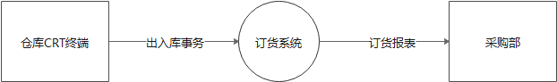

系统0层图：
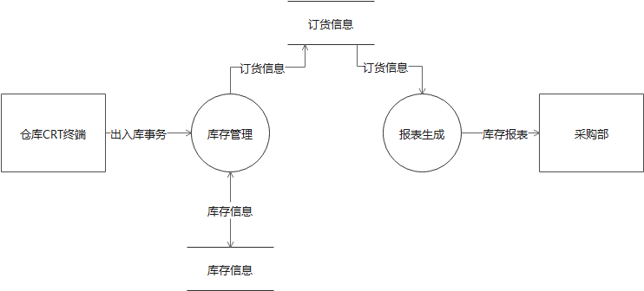

系统1层图：
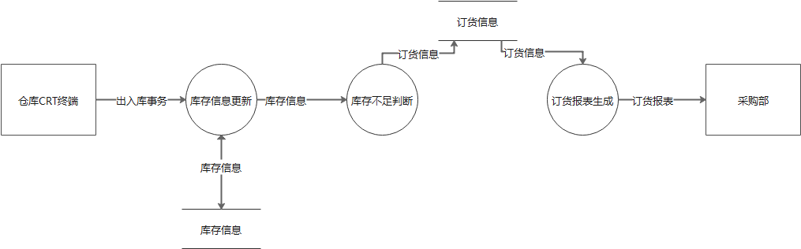

实验总结：
系统顶层流图只有一个加工，是对系统的总体概述。然后从顶层流图开始逐层向下分解画出最终的数据流图。

